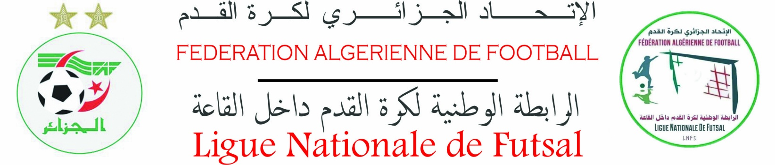
FICHE D’ENGAGEMENT
(A établir en deux exemplaires originaux)
SAISON 2023 / 2024

Denomination Complete du Club (CSA): ……………………………………………………………………………………………………………………
…………………………………………………………………………………………………………………………………………………………………………………………………………………………………………..………………..
Denomination Par Abbreviation: ………………………………………………………………………………………………………………………………….
Couleurs principales: ………………………..……………….……..……………………….. Couleurs de réserves: ………………..……....…………..……………….
N° Tél./Fax (obligatoire) : ……………………………………………………………………………………………………………………………………………………………………..……………………
Agrément N° : ………………………………………………..…………………………délivré le : ………………………………… Par : …………………………………………
Président du C.S.A : …………………………………………………………………………………………………………………………….……Tél. : …………………………………………………………
Adresse complète : ……………………………………………………………………………………………………………………………………………………………………………….…………………………….
Adresse e-mail (obligatoire) : ………………………………………………………………………………………………………………………………………………….…………………………….
Page Officiel Réseaux Sociaux (obligatoire) : .....................................................................................................................................
Commune :………………………………………………………………………… Wilaya :……………………………….…………………………… Code postale :………………………………
Président de la Section : ……………………………………………………………………………………………………………………Tél. : …………………………………………………………

- Liste du Deux (02) membres élus du comité directeur, mandatés pour représenter le club auprès de la ligue et les structures du football;

Noms & Prénoms | Fonction au sein du  C.S.A ou de la Section | N° Téléphone

- Le Responsable Médias :

Nom & Prénom | E-Mail | N° Téléphone & Whats App
Tel :
Wapp :

Voir au verso…/…

Je soussigné Monsieur : ………………………………………………………..…………………Président du Club Sportif Amateur ……………………………………………….………………………………………………………………….………., m’engage à :
1°) Respecter le Règlement des Compétitions de Futsal et les Dispositions Réglementaires relatives aux compétitions de Futsal et de Beach Soccer 2023-2024, et de les faire respecter par les membres.

2°) Faire participer les cadres techniques, médicaux et administratifs du Club aux réunions et séminaires organisées par la Fédération et la ligue.

3°) Le paiement des Frais D’Engagement mentionnés Aux Dispositions Réglementaires 2023-2024.

4°) Joindre au dossier d’engagement l’attestation de domiciliation et Respecter les domiciliations des matchs de championnat et de la coupe d’Algérie et de Catégories Jeunes.

5°) Joindre le dossier médical de chaque joueur tel que défini par la commission médicale fédérale avec le dossier de la demande de licence.

6°) Ne pas recourir aux juridictions civiles pour le règlement de tout litige né lors du déroulement de la compétition.

7°) Respecter les dispositions de l’article 122 du règlement des compétitions de futsal traitant de la « Violation de l’obligation de réserve ».

8°) Joindre au dossier d’engagement le procès-verbal de la dernière Assemblée Générale du Club, Le bilan financier de l’exercice 2022 et le rapport du commissaire aux comptes y afférent.

Fait à : ……………………………….. le : ………………………………………..

Griffe et signature du Président du C.S.A

